Propuesta de metodología para la priorización de distrito de intervención (parte 2)

Equipo de Gestión de la información y políticas públicas

Para el siguiente cálculo se han obtenido las siguientes variables:

* Denuncias por delitos de Tráfico Ilícito de Drogas (DATACRIM)
* Número de intervenciones de serenazgo por consumo de drogas (SIRTOD)

Las variables mencionadas han sido procesadas de acuerdo a lo establecido en el documento “Propuesta de metodología para la priorización de distrito de intervención (parte 1)”. Una vez obtenido el puntaje compuesto para cada indicador, se combinan los resultados y se obtiene un promedio entre sus puntajes obtenidos.

En la siguiente página se presenta un mapa que muestra los resultados obtenidos. Se puede ver que el distrito de Lima ocupa el primer lugar, mientras que Pucusana ocupa el segundo. Posteriormente, se incluye una tabla que contiene todos los puntajes calculados.

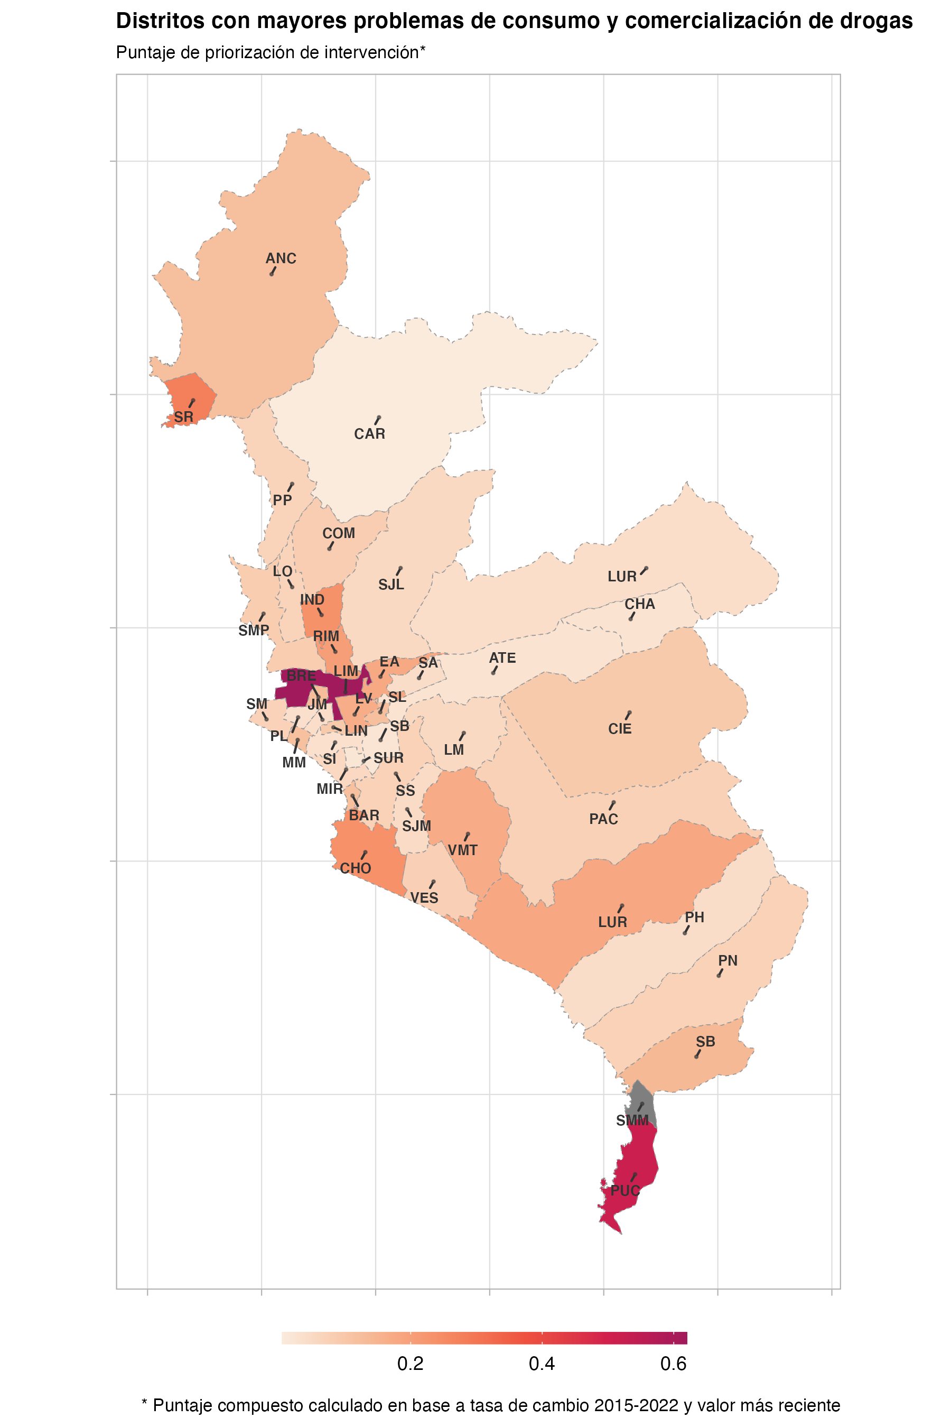

| **rank** | **ubigeo** | **distrito** | **puntaje_denuncias** | **puntaje_consumo** | **puntaje_final** |
| --- | --- | --- | --- | --- | --- |
| 1 | 150101 | LIMA | 0.45 | 0.79 | 0.62 |
| 2 | 150124 | PUCUSANA | 1.00 | 0.03 | 0.52 |
| 3 | 150139 | SANTA ROSA | 0.05 | 0.50 | 0.28 |
| 4 | 150108 | CHORRILLOS | 0.19 | 0.28 | 0.24 |
| 5 | 150112 | INDEPENDENCIA | 0.14 | 0.33 | 0.23 |
| 6 | 150128 | RIMAC | 0.24 | 0.17 | 0.21 |
| 7 | 150119 | LURIN | 0.35 | 0.01 | 0.18 |
| 8 | 150111 | EL AGUSTINO | 0.22 | 0.13 | 0.18 |
| 9 | 150143 | VILLA MARIA DEL TRIUNFO | 0.22 | 0.12 | 0.17 |
| 10 | 150115 | LA VICTORIA | 0.22 | 0.12 | 0.17 |
| 11 | 150129 | SAN BARTOLO | 0.12 | 0.15 | 0.14 |
| 12 | 150105 | BREÑA | 0.12 | 0.14 | 0.13 |
| 13 | 150102 | ANCON | 0.11 | 0.13 | 0.12 |
| 14 | 150134 | SAN LUIS | 0.24 | 0.00 | 0.12 |
| 15 | 150120 | MAGDALENA DEL MAR | 0.03 | 0.21 | 0.12 |
| 16 | 150104 | BARRANCO | 0.07 | 0.17 | 0.12 |
| 17 | 150116 | LINCE | 0.02 | 0.16 | 0.09 |
| 18 | 150109 | CIENEGUILLA | 0.19 | 0.00 | 0.09 |
| 19 | 150135 | SAN MARTIN DE PORRES | 0.15 | 0.02 | 0.09 |
| 20 | 150110 | COMAS | 0.17 | 0.00 | 0.08 |
| 21 | 150142 | VILLA EL SALVADOR | 0.12 | 0.03 | 0.08 |
| 22 | 150123 | PACHACAMAC | 0.14 | 0.01 | 0.07 |
| 23 | 150127 | PUNTA NEGRA | 0.13 | 0.02 | 0.07 |
| 24 | 150140 | SANTIAGO DE SURCO | 0.03 | 0.11 | 0.07 |
| 25 | 150136 | SAN MIGUEL | 0.11 | 0.03 | 0.07 |
| 26 | 150117 | LOS OLIVOS | 0.06 | 0.08 | 0.07 |
| 27 | 150125 | PUENTE PIEDRA | 0.13 | 0.00 | 0.07 |
| 28 | 150122 | MIRAFLORES | 0.11 | 0.00 | 0.06 |
| 29 | 150132 | SAN JUAN DE LURIGANCHO | 0.11 | 0.00 | 0.05 |
| 30 | 150114 | LA MOLINA | 0.04 | 0.07 | 0.05 |
| 31 | 150133 | SAN JUAN DE MIRAFLORES | 0.05 | 0.04 | 0.05 |
| 32 | 150126 | PUNTA HERMOSA | 0.07 | 0.02 | 0.04 |
| 33 | 150137 | SANTA ANITA | 0.01 | 0.07 | 0.04 |
| 34 | 150118 | LURIGANCHO | 0.03 | 0.05 | 0.04 |
| 35 | 150113 | JESUS MARIA | 0.04 | 0.03 | 0.04 |
| 36 | 150121 | PUEBLO LIBRE | 0.06 | 0.01 | 0.04 |
| 37 | 150131 | SAN ISIDRO | 0.02 | 0.05 | 0.03 |
| 38 | 150107 | CHACLACAYO | 0.04 | 0.01 | 0.03 |
| 39 | 150103 | ATE | 0.04 | 0.01 | 0.03 |
| 40 | 150130 | SAN BORJA | 0.04 | 0.00 | 0.02 |
| 41 | 150141 | SURQUILLO | 0.02 | 0.02 | 0.02 |
| 42 | 150106 | CARABAYLLO | 0.01 | 0.00 | 0.00 |
| 43 | 150138 | SANTA MARIA DEL MAR |  |  |  |
| *n: 43* | | | | | |